成都住建房产超市直播专区需求
升级时间：2026年8月24日
版本：V1.0
产品：/
评审时间：/
系统：成都住建房产超市

1 功能清单

1.1 C端功能清单
一级功能 | 二级功能 | 功能描述（调整内容） | 需求类型 | 后端研发 | 前端研发 | 上线时间
直播专区 | 热门直播 | 展示正在开播的热门直播轮播 | 新增 | / | / | /
 | 直播分类导航 | 展示大V直播、区县直播、开发商直播、政策直播、购房课堂 | 新增 | / | / | /
 | 直播列表 | 按分类展示直播中、预告、已结束直播卡片 | 新增 | / | / | /

1.2 B端功能清单
一级功能 | 二级功能 | 功能描述（调整内容） | 需求类型 | 后端研发 | 前端研发 | 上线时间
标签配置 | 直播专区标签 | 配置标签名称、选中图标、未选中图标和排序 | 新增 | / | / | /
直播管理 | 直播间管理 | 配置直播平台、视频号ID、直播分类和直播间名称 | 新增 | / | / | /
 | 直播场次管理 | 配置直播名称、封面、所属直播间和直播时间 | 新增 | / | / | /
 | 直播回放 | 上传回放视频并关联直播间和直播场次 | 新增 | / | / | /

2. 功能描述
本需求包含小程序直播页面、标签配置中的直播专区标签管理，以及直播管理中的直播间、直播场次和直播回放。

2.1 小程序直播页面
原型文件：房产超市_住进成都.html?screen=live
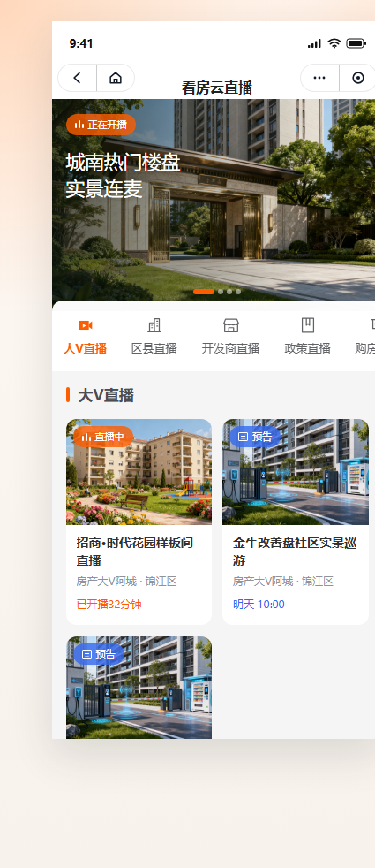

2.1.1 页面交互
模块/元素 | 功能说明 | 交互与结果 | 状态规则
顶部导航 | 展示返回、首页和页面标题“看房云直播” | 点击返回或首页进入首页 | 页面标题固定展示
热门直播 | 横向展示正在开播的热门直播 | 左右滑动切换；点击圆点切换对应内容 | 圆点标识当前轮播位置
分类导航 | 大V直播、区县直播、开发商直播、政策直播、购房课堂 | 点击分类滚动到对应直播列表 | 当前分类使用选中状态
直播卡片 | 按分类展示直播封面、标题、主播/机构信息和直播状态 | 已结束直播可点击“回放” | 直播中、预告、已结束三种状态

2.1.2 直播卡片字段
字段 | 定义 | 类型/格式 | 展示规则
直播封面 | 直播场次封面 | 图片 | 卡片顶部展示
直播状态 | 当前直播状态 | 枚举 | 直播中/预告/已结束
直播名称 | 直播场次名称 | 文本 | 展示在封面下方
主播/机构 | 直播主体信息 | 文本 | 展示主播、机构或区域信息
直播中信息 | 开播后持续时长 | 分钟 | 显示“已开播XX分钟”；不显示观看人数；不显示进入按钮
预告信息 | 计划开播时间 | 日期时间 | 显示开播时间；不显示预约按钮
已结束信息 | 历史观看信息和回放入口 | 文本/按钮 | 显示观看信息和“回放”按钮

2.2 直播专区标签管理
原型文件：0819-直播专区标签管理.html
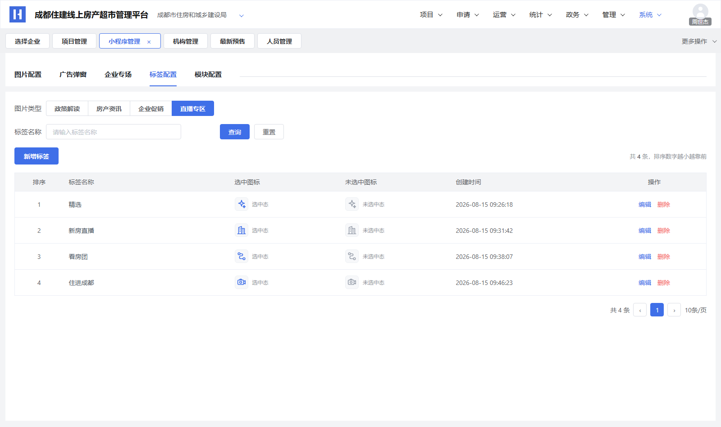

2.2.1 页面交互
模块/元素 | 功能说明 | 交互与结果 | 状态规则
图片类型 | 在原类型后增加“直播专区” | 点击切换到直播专区标签列表 | 当前类型使用选中状态
标签名称查询 | 按标签名称筛选 | 点击查询刷新列表；点击重置清空条件 | 无匹配结果显示空状态
新增标签 | 新增直播专区标签 | 点击后打开新增弹窗 | 保存成功后加入列表
标签列表 | 展示排序、名称、两种状态图标、创建时间 | 支持编辑和删除 | 按排序数字从小到大展示
删除 | 删除当前标签 | 二次确认后删除 | 删除成功提示“标签删除成功”

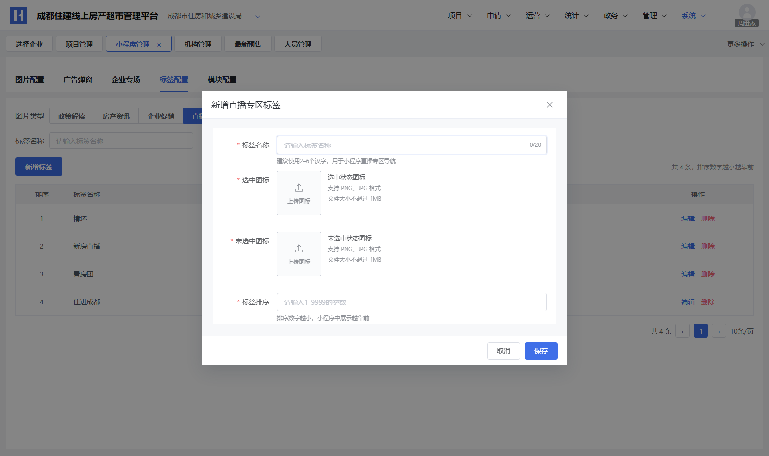

2.2.2 标签字段
字段 | 类型 | 必填 | 校验/默认 | 备注
标签名称 | 文本 | 是 | 最多20字符；名称不可重复 | 用于小程序直播专区导航
选中图标 | 图片 | 是 | PNG/JPG；不超过1MB | 分类导航选中状态展示
未选中图标 | 图片 | 是 | PNG/JPG；不超过1MB | 分类导航未选中状态展示
标签排序 | 整数 | 是 | 1-9999 | 数字越小越靠前

2.3 直播管理
原型文件：0821-直播管理.html
直播管理包含直播间管理、直播场次管理、直播回放三个标签，直播回放位于第三个标签。

2.3.1 直播间管理
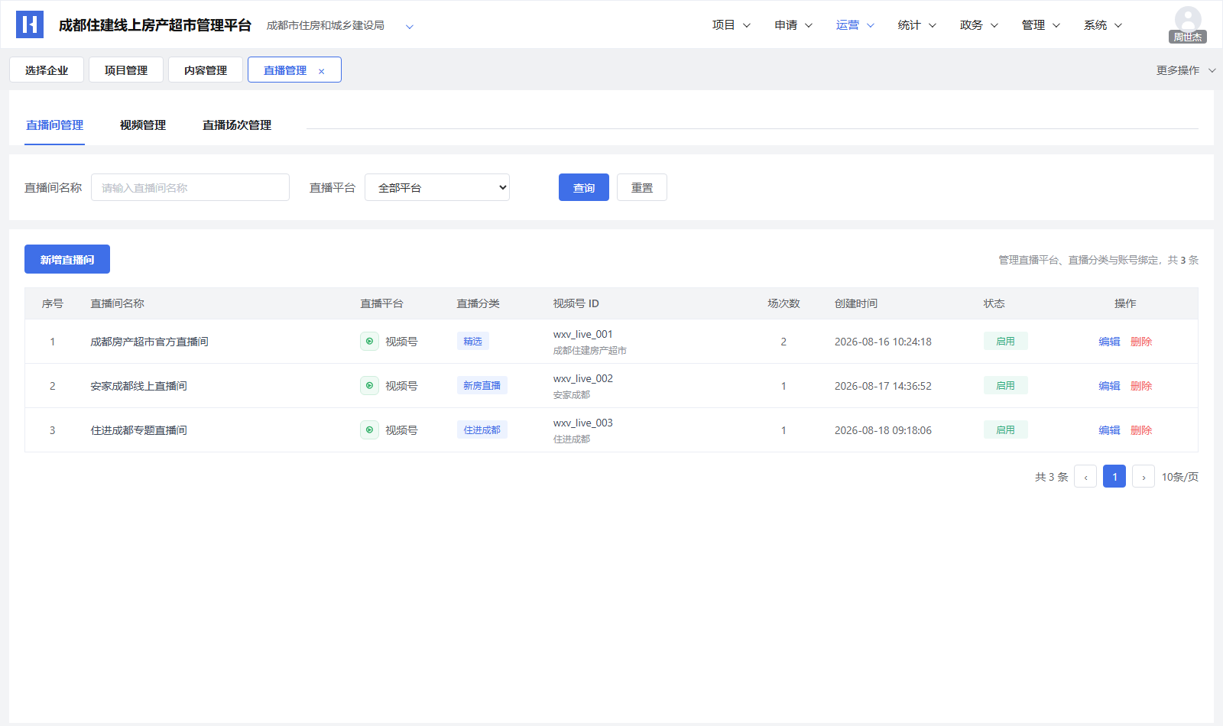
模块/元素 | 功能说明 | 交互与结果 | 状态规则
查询条件 | 直播间名称、直播平台 | 点击查询筛选；点击重置清空条件 | 直播平台当前为视频号
直播间列表 | 展示名称、平台、分类、视频号ID、场次数、创建时间、状态 | 支持编辑和删除 | 状态显示启用
删除直播间 | 删除直播间 | 二次确认后删除 | 存在关联场次时不允许删除

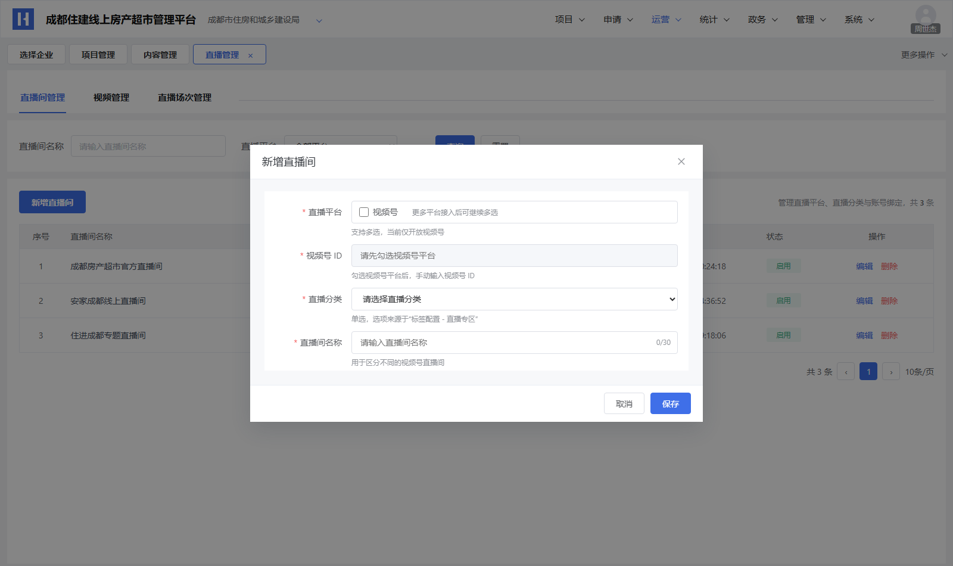
字段 | 类型 | 必填 | 校验/默认 | 备注
直播平台 | 多选 | 是 | 至少选择一个；当前仅开放视频号 | 保留多平台选择结构
视频号ID | 文本 | 是 | 选择视频号后启用；最多64字符；不可重复绑定 | 手动输入
直播分类 | 单选 | 是 | 从直播专区标签配置中选择 | 单个直播间选择一个分类
直播间名称 | 文本 | 是 | 最多30字符；名称不可重复 | 用于区分直播间

2.4 直播场次管理
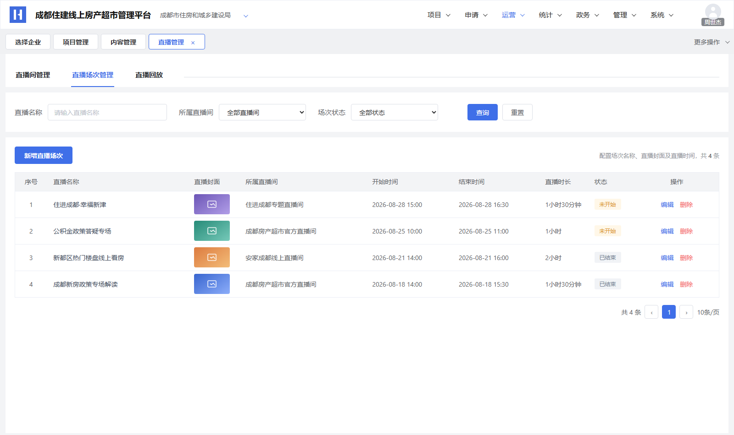
模块/元素 | 功能说明 | 交互与结果 | 状态规则
查询条件 | 直播名称、所属直播间、场次状态 | 点击查询筛选；点击重置清空条件 | 场次状态为未开始/直播中/已结束
场次列表 | 展示名称、封面、直播间、开始/结束时间、时长、状态 | 支持编辑和删除 | 按开始时间倒序展示
场次状态 | 根据当前时间与开始/结束时间判断 | 自动展示状态 | 开始前未开始；时间段内直播中；结束后已结束
删除场次 | 删除直播场次 | 二次确认后删除 | 已关联视频回放时不允许删除

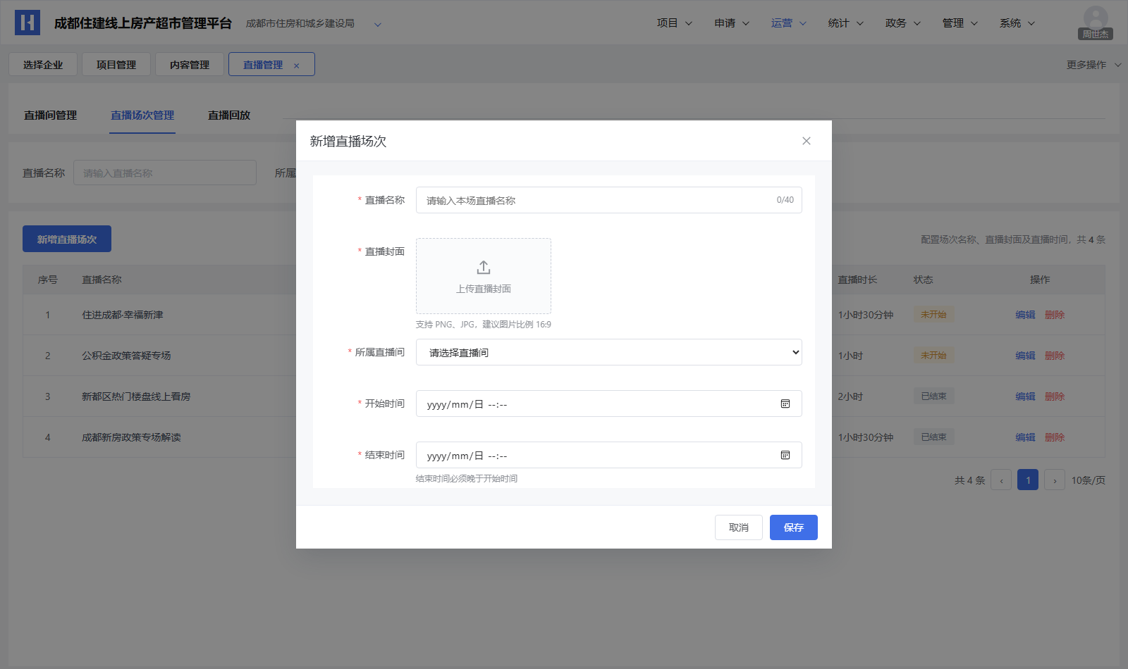
字段 | 类型 | 必填 | 校验/默认 | 备注
直播名称 | 文本 | 是 | 最多40字符 | 直播场次名称
直播封面 | 图片 | 是 | PNG/JPG；建议16:9 | 列表和小程序直播卡片展示
所属直播间 | 单选 | 是 | 选择已配置直播间 | 每个场次归属一个直播间
开始时间 | 日期时间 | 是 | 必填 | 直播计划开始时间
结束时间 | 日期时间 | 是 | 必须晚于开始时间 | 同一直播间的场次时间不可重叠

2.5 直播回放
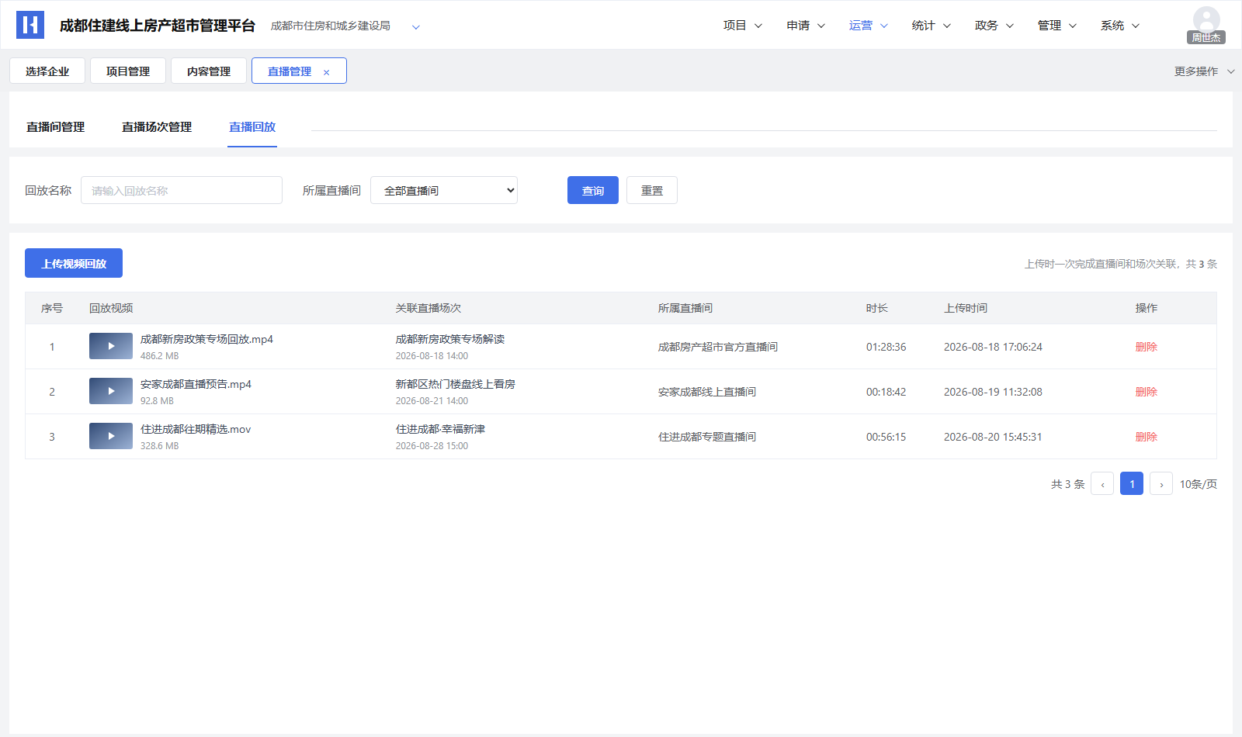
模块/元素 | 功能说明 | 交互与结果 | 状态规则
查询条件 | 回放名称、所属直播间 | 点击查询筛选；点击重置清空条件 | 无匹配结果显示空状态
回放列表 | 展示回放视频、关联场次、直播间、时长、上传时间 | 支持删除 | 每条回放关联一个直播间和一个场次
上传视频回放 | 批量上传回放视频 | 选择文件后逐个配置直播间和关联场次并保存 | 至少选择一个视频；每个视频必须完成关联

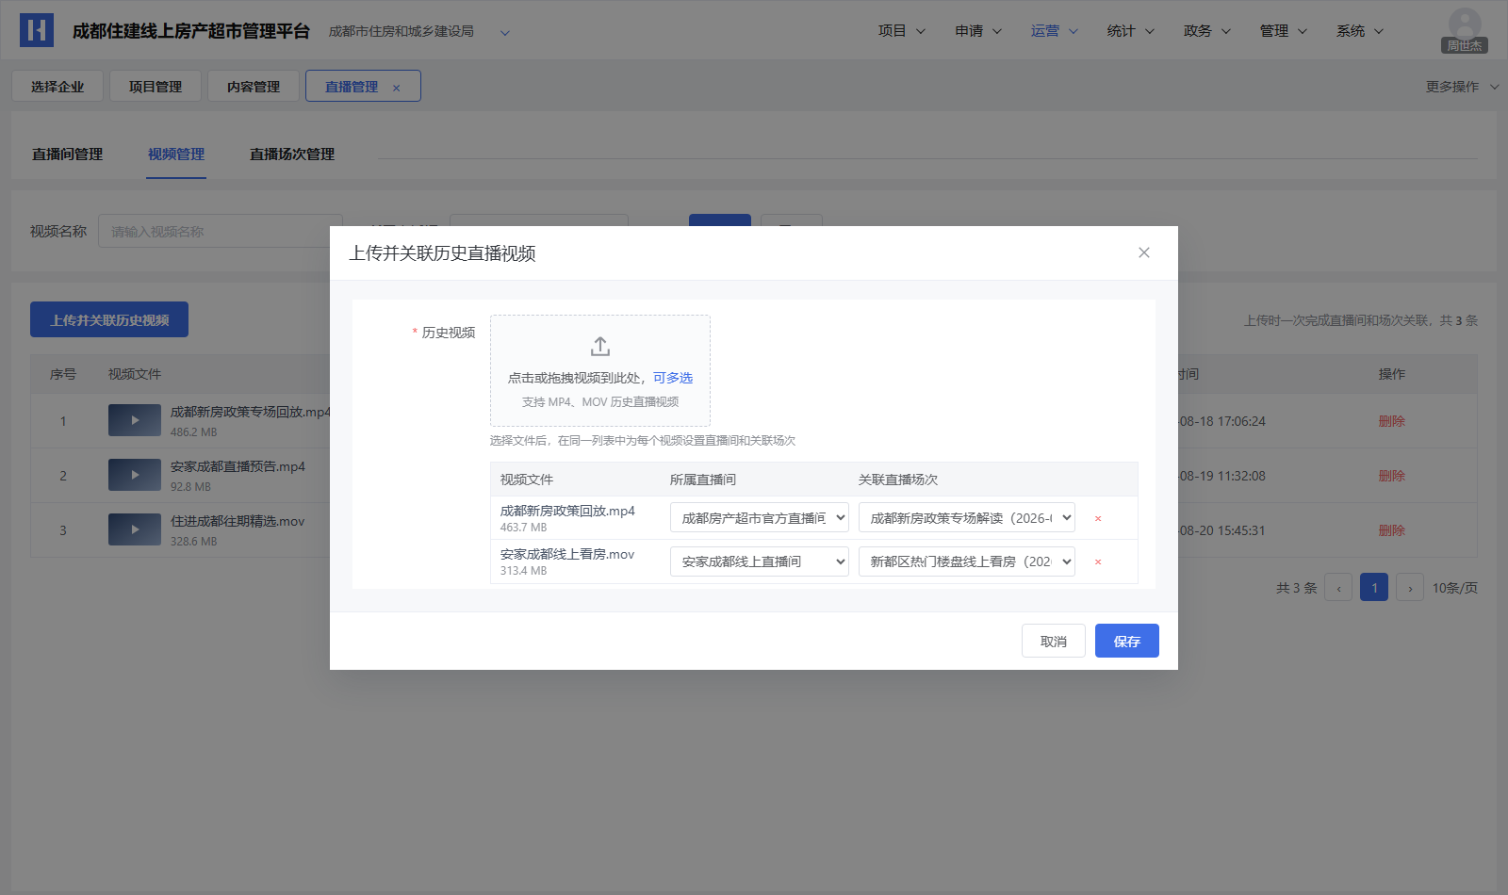
字段 | 类型 | 必填 | 校验/默认 | 备注
视频回放 | 文件 | 是 | 支持MP4、MOV；支持多选 | 可拖拽或点击选择
所属直播间 | 单选 | 是 | 每个文件分别选择 | 选择后加载该直播间的场次
关联直播场次 | 单选 | 是 | 先选择所属直播间 | 每个文件关联一个直播场次

